Web应用开发课后作业1
——HTML与JavaScript的应用练习
一、作业内容
1、51job的企业会员登录界面http://ehire.51job.com如下图所示，请您设计一个该页面login.html，要求如下：
（1）登录页面包括会员名、用户名和密码，采用JavaScript完成表单验证，使表单中包含用于输入会员名、用户名和密码的输入框，并有一个登录按钮；
（2）输入的会员名、用户名和密码均不能为空，其中会员名必须为中文字；
（3）若输入错误则弹出警告框；
（4）若输入正确则进入欢迎页面（welcome.html）。
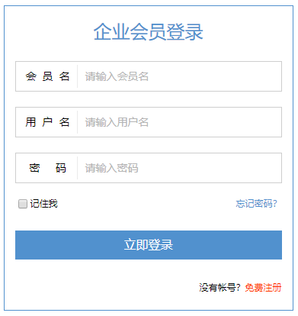

2、“杭州健康码”是根据浙江省政府办公厅《浙江省疫情防控责任令》（第2号）及《杭州市疫情防控指挥部令》（第34号）要求，针对疫情防控期间“三返”（返工返学返岗）形势，以及重点区域、重点场所分级分类管控需要，为了方便广大市民及待入杭人员正常出行，坚决打赢疫情防控总体狙击战，所采取的一项数字化管理措施。2020年2月11日，杭州市启用“杭州健康码”防控措施。杭州健康码实施“绿码、红码、黄码”三色动态管理：即显示绿码者，市内亮码通行，进出杭州扫码通行；显示红码者，要实施14天的集中或居家隔离，在连续申报健康打卡14天正常后，将转为绿码；显示黄码者，要进行7天以内的集中或居家隔离，在连续申报健康打卡不超过7天正常后，将转为绿码。
截至2月19日中午12时，杭州市已累计发出健康码983万个。其中，已有7.4万余家企业使用“杭州健康码”对员工进行复工复产健康管理，152万余员工参与每日健康打卡。请你设计实现每日健康打卡的页面，效果图如下：
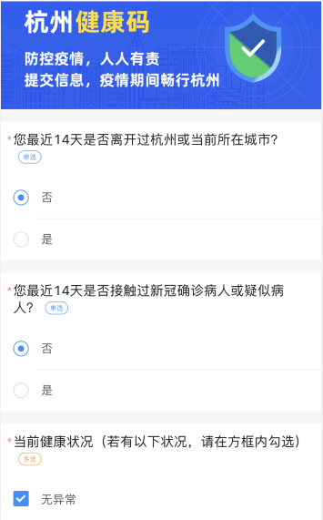
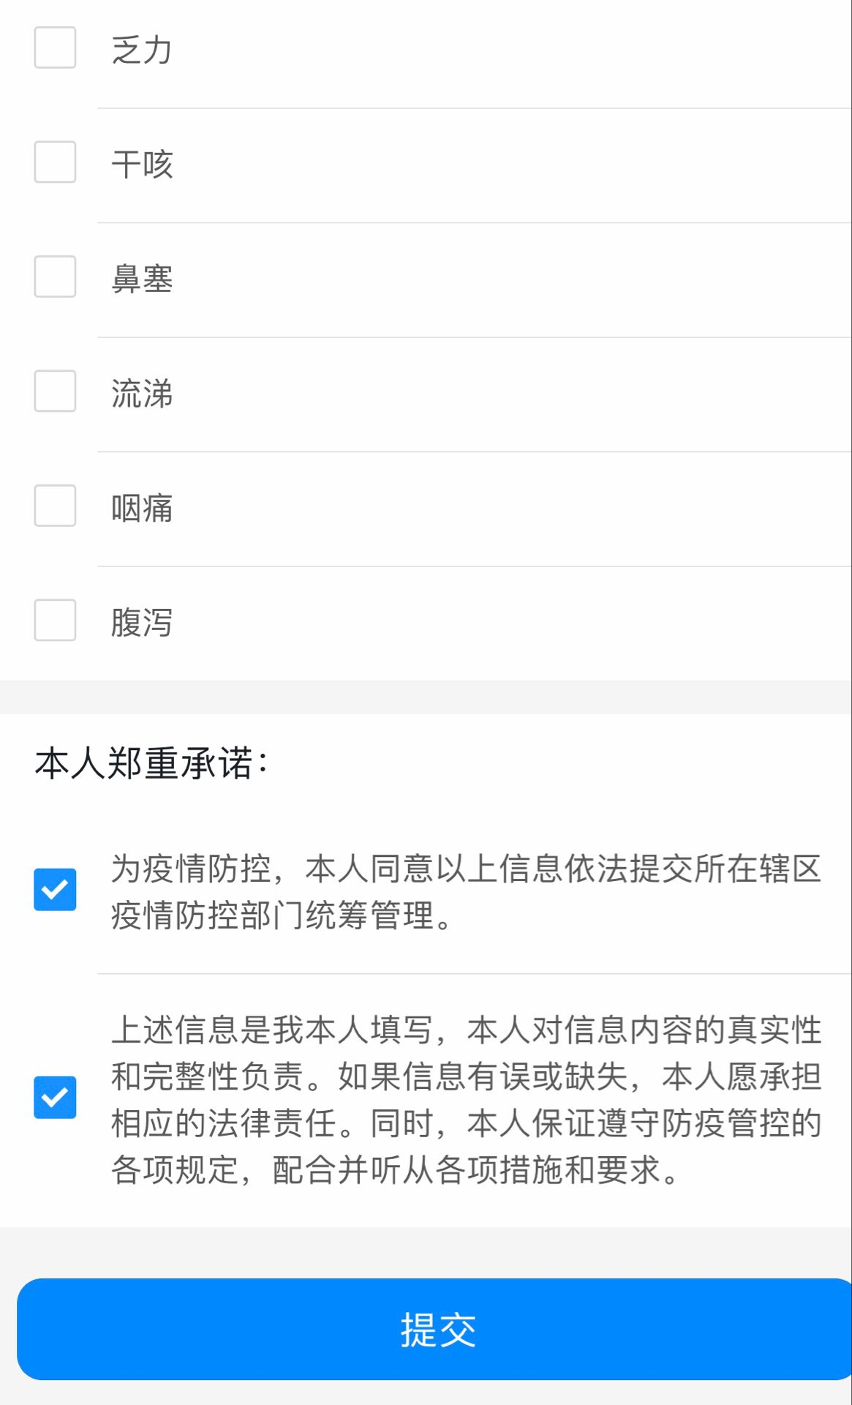
3、设计一个个人主页，页面风格自定义，内容可包括（但不限于）个人简介、生活照片、业余爱好等内容。 要求页面内容丰富、美观。

二、作业报告要求
上交一份作业报告（以word文件形式上传），报告中应包括：题目、需求分析、详细设计、实验结果（程序执行结果）、问题及解决方案、实验收获以及程序源代码等，格式见附件1。
附件
作业报告
姓名：张三 学号：201826740115 班级：软件工程1801

1、51job的企业会员登录界面http://ehire.51job.com如右图所示，请您设计一个该页面login.html，要求如下：
（1）登录页面包括会员名、用户名和密码，采用JavaScript语言完成表单验证，使表单中包含用于输入会员名、用户名和密码的输入框，并有一个确认按钮；
（2）输入的会员名、用户名和密码均不能为空，其中会员名必须为中文字；
（3）若输入错误则弹出警告框；
（4）若输入正确则进入欢迎页面（welcome.html）。

1.1需求分析
1、功能描述
输入会员名、用户名和密码后，按确认按钮，若输入错误则弹出警告框，若输入正确则进入欢迎页面。

2、业务处理流程及要求
（1）输入的会员名、用户名和密码均不能为空，其中会员名必须为中文字；

（2）若输入错误则弹出警告框；
（3）若输入正确则进入欢迎页面（welcome.html）。
3、输入信息
会员名、用户名和密码。
4、输出信息
若输入错误则弹出警告框“您输入的会员名、用户名和密码有误”， 若输入正确则进入欢迎页面（welcome.html）。

1.2开发步骤
分析界面，表单由五块内容，7行组成，可采用<table>或<div>实现页面布局。
方法一：用<table>实现页面布局
1、表单中设置7行的表格
2、分别对五块内容进行设置
- 第一块内容设置标题“企业会员登陆”
- 第二块内容设置会员名、用户名和密码，并设置会员名、用户名和密码输入框的长度和默认值
- 第三块内容设置“记住我”、“忘记密码？”
(1)字体位置、颜色
(2)超链接无下划线
- 第四块内容设置登陆图标
- 第五块内容设置“没有帐号？”和“免费注册”
3、设置JavaScript
- 对是否为空值进行判断
- 判断会员名是否为中文
- 表单提交前对输入数据进行判断
4、设置表格外观

方法二：用<div>实现页面布局

1.3运行结果
- 登录页面
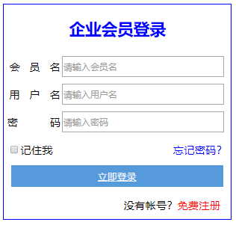
1.4问题及解决方案
（1）<table>表格的格式一直调整不好，一直发现不了问题，最后发现错误在于： html中多加了几个逗号，一定要注重细节！
（2）输入框无法判断中文，错误原因在于大小写问题，如此简单的错误，我花了几个小时在查找错误，这教会了我一定要注重细节！

1.5实验收获
1、熟悉了html常用标签，掌握了table的使用。
2、熟悉了JavaScript的基本用法。
3、存在的不足之处在于，实现的页面与要求有一定的差距，后续可以更深入了解html，增加页面的美感。

1.6源代码

1）login.html源代码
<html>
<body>
×××××××××××××
</body>
</html>

